技术报告公开信息表
表式号：BG31-01
一、用人单位基本信息
用人单位名称 | 广州科思创聚合物有限公司 | 统一社会信用代码 | 91440116661835355N
检测报告编号 | 穗职检P2024008 | 检测任务编号 | P2024008
所属行业 | 塑料制品业 | 企业规模 | 小型
联系人姓名 | 陈晓玲 | 联系电话 | 15113850560
用人单位地址 | 广州市黄埔区永和斗塘路10号
二、技术服务项目组人员名单
技术服务机构 | 广州市职业病防治院
项目负责人 | 陈培仙
项目组成员 | 陈培仙、岑子博、彭志恒、卢苏萍、邓颖聪、靳雅丽、邓冠华、杨燕
三、现场调查、现场采样、现场检测的专业技术人员名单、时间，用人单位陪同人
工作环节 | 时间 | 参与人员名单 | 用人单位陪同人
现场调查 | 2024.9.14 | 陈培仙、岑子博 | 陈晓玲
现场采样 | 2024.10.16 | 陈培仙、岑子博、彭志恒、卢苏萍、邓颖聪、靳雅丽 | 陈晓玲
现场测量 | 2024.10.16 | 陈培仙、岑子博、彭志恒、卢苏萍、邓颖聪、靳雅丽 | 陈晓玲
现场采样 | 2024.10.17 | 陈培仙、岑子博、邓冠华、靳雅丽 | 陈晓玲
现场测量 | 2024.10.17 | 陈培仙、岑子博、邓冠华、靳雅丽 | 陈晓玲
现场采样 | 2024.10.18 | 陈培仙、岑子博、杨燕 | 陈晓玲
现场测量 | 2024.10.18 | 陈培仙、岑子博、杨燕 | 陈晓玲
四、现场调查、现场采样、现场检测的图像影像
现场调查相片 | 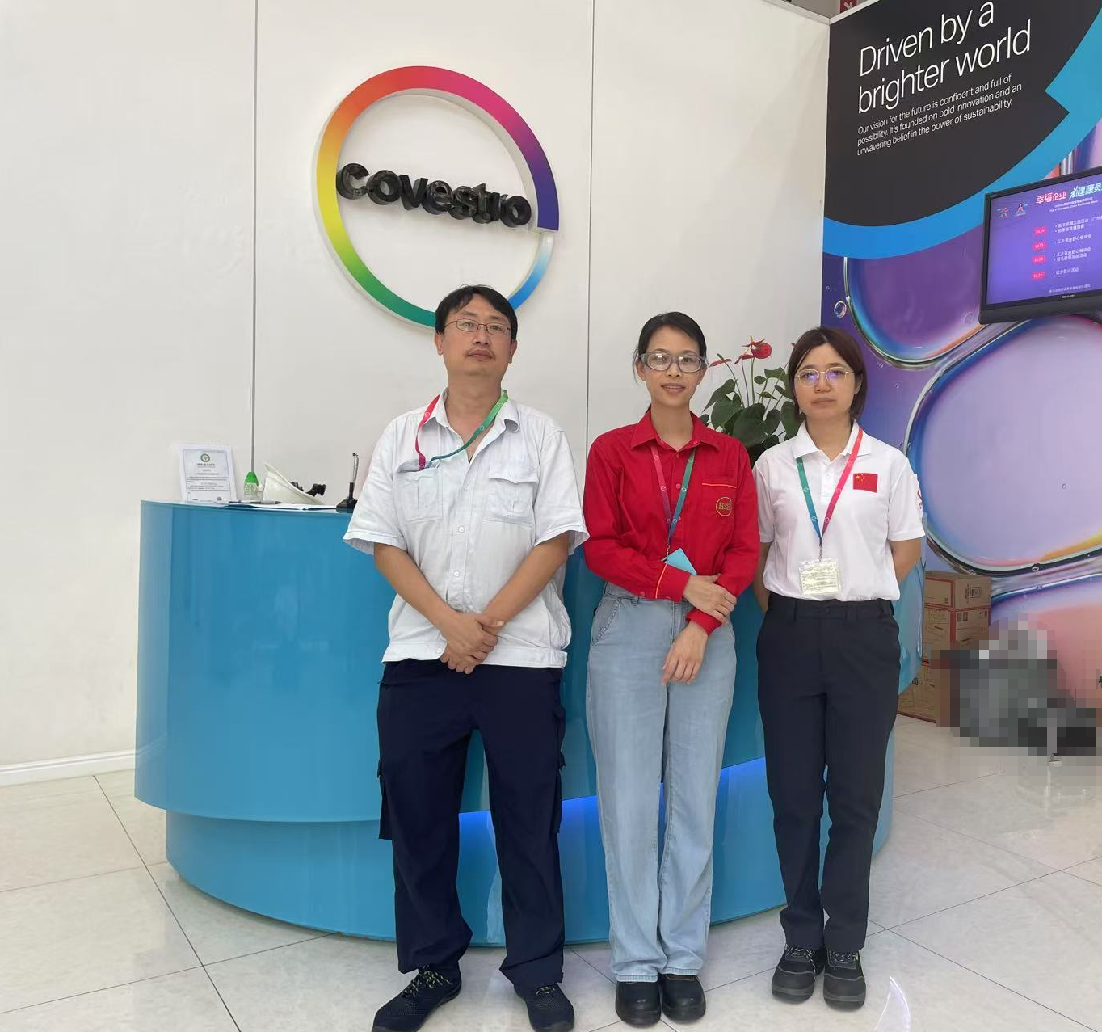
现场采样相片 | 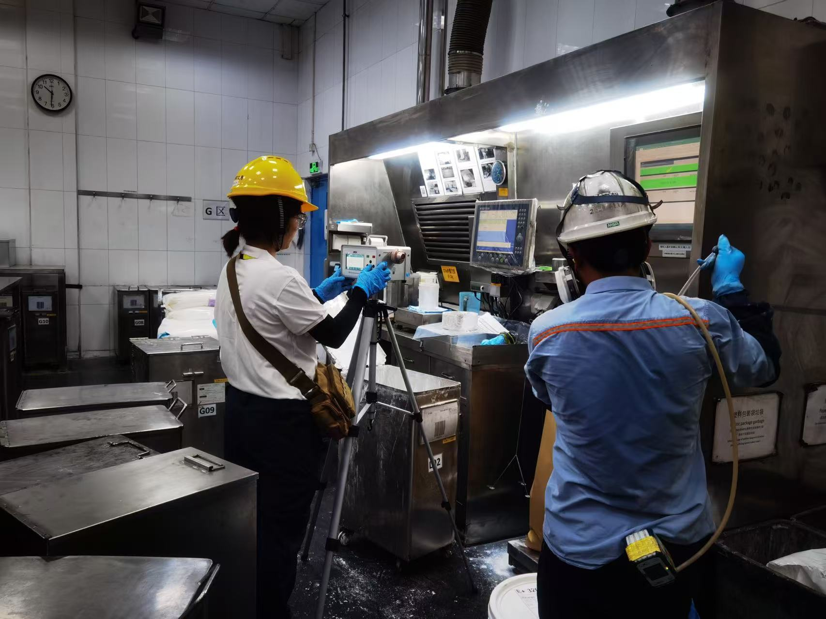
现场采样相片 | 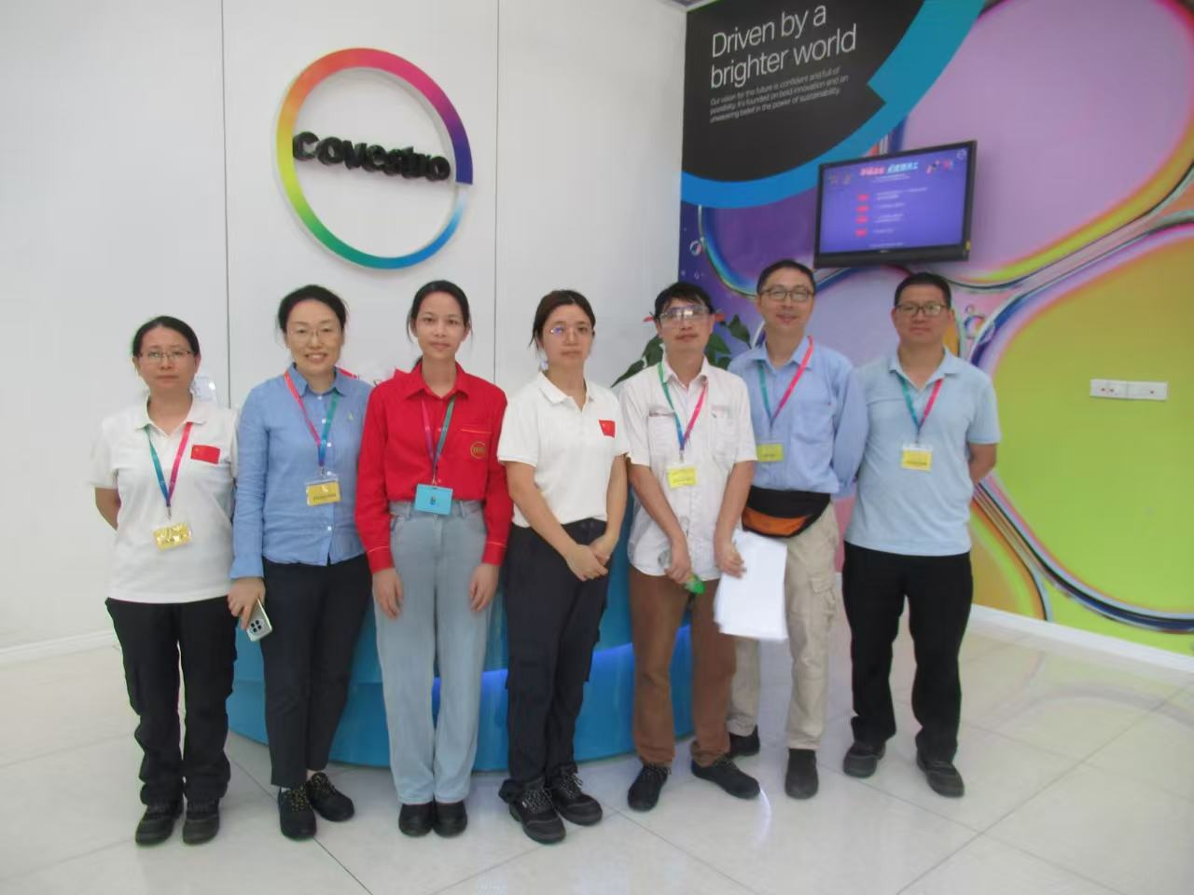
现场测量相片 | 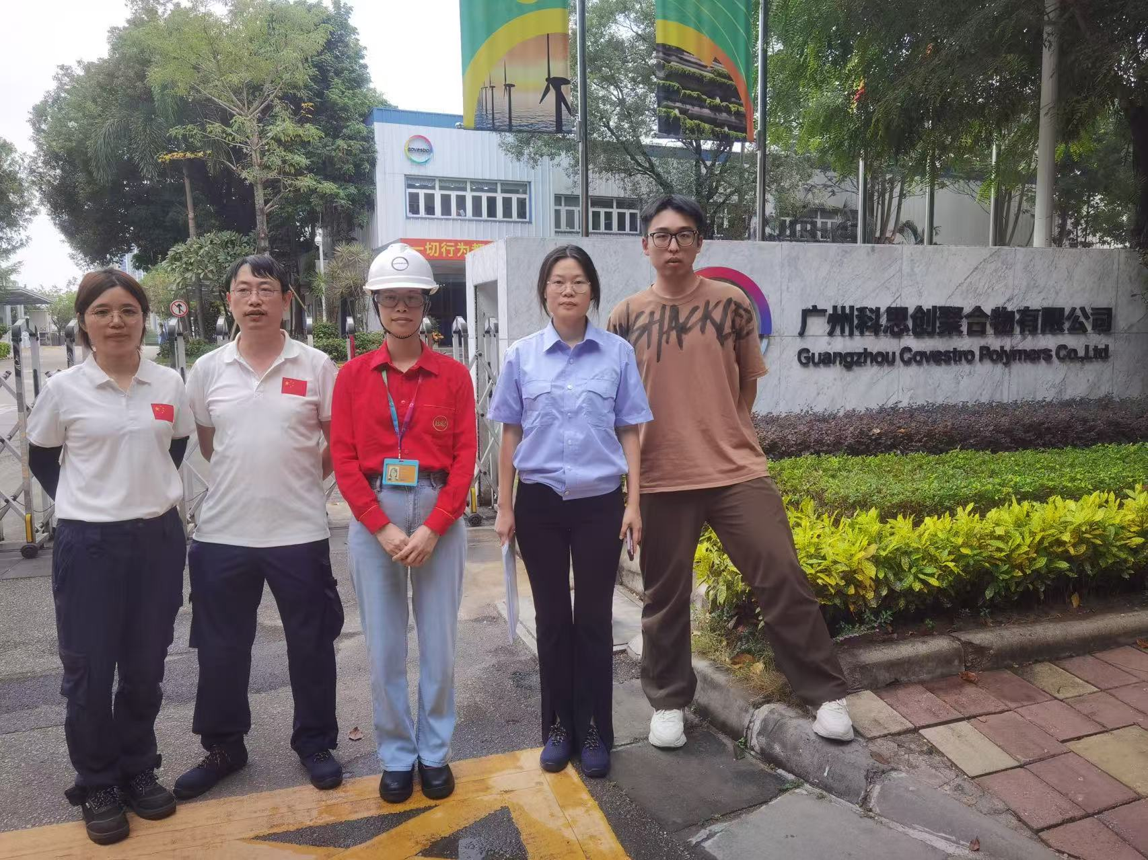
现场测量相片 | 